Кыр­гызс­ко-Ту­рец­кий уни­вер­си­тет «Ма­нас»

Кафедра прикладной математики и информатики

Тологонов Максат Нурланович

Серверная часть веб-сайта, который оказывает психологическую помощь и поддерживает студентов КТМУ

Отчет по учебной практике

Научный руководитель:

И.о.доц. Гулшат Мухаметжанова

Консультант:

И.о.доц. Гулшат Мухаметжанова

Бишкек

2022

**3.2 Архитектура веб-приложения**

Архитектура веб-приложения представлена на Рис. 1. В качестве архитектурного паттерна был использован MVC1, как один из самых популярных паттернов веб-разработки [13].

Приложение разделяется на пять групп: Common, где находится сущности проекта, Schemas, где хранится валидация и сериализация данных, Services, где расположена логическая часть, APIS – часть, передающая данные с логической составляющей проекта на визуальную, Models, где хранятся таблицы в виде классов python. Настройки проекта располагаются в файлах core.

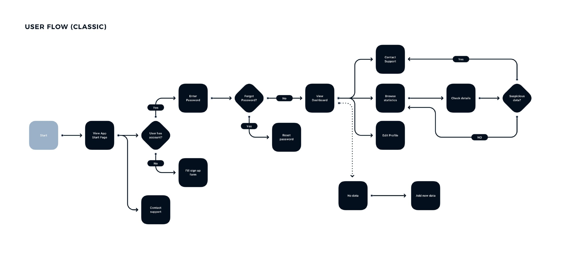

Рис. 1: Архитектура веб-приложения.

**3.3 База данных**

Для хранения данных используется база данных PostgreSQL[1], поскольку она находится в свободном доступе и является одной из самых используемых при разработке web-приложений [14]. Для работы с БД использовалась свободно распространяемая библиотека Hibernate[2].

Структура базы данных представлена на Рис. 2. При проектировании БД необходимо было решить проблему, которая заключался в том, что вся поступающая информация – это записи с номером датчика, координатами и меткой времени. По этим данным необходимо получить положение гостя относительно стендов, а также обновить теги интересов, в случае посещения стенда.

База данных состоит десяти таблиц, шесть из которых будут заполнены до начала выставки. Это такие таблицы как:

• user – таблица, содержащая информацию о зарегистрированных гостях выставки;

• forum – таблица, содержащая информацию о данных форума, из которых приехали участники;

• forum discussion – таблица, содержащая информацию о переписках, между участниками форума;

• appointment – таблица, содержащая информацию о приемах и записях;

• article – таблица, содержащая информацию о статьях психолога или работника;

• comments – таблица, содержащая информацию о комментариях оставленных под статьями.

images – таблица, содержащая путь к картинкам статьи.

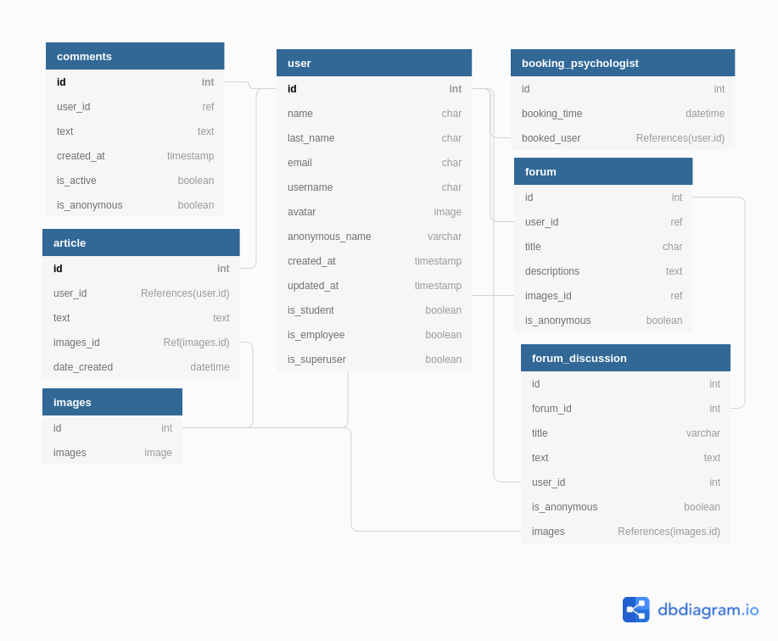Рис. 2: Структура базы данных

**4. Развёртывание приложения на сервере**

В этом разделе описано, какими способами производилось развёртывание приложения на сервере, и какой метод был выбран и используется на данный момент.

**4.1 Развёртывание приложения с помощью IDE**

Первый способ, которым было развёрнуто приложение на сервере, заключался в следующем: на сервере вручную устанавливался Postgresql, создавалась нужная база данных, затем устанавливалась среда разработки, клонировался проект, который впоследствии также вручную запускался.

Такое решение имело ряд недостатков. Во-первых, было необходимо выполнить ряд нетривиальных действий по подготовке системы к запуску. Более того для каждой системы последовательность действий могла отличаться, что еще сильнее усложняло развёртывание. Помимо этого требовались дополнительные ресурсы на установку и поддержку установленных программ.

**4.2 Развертывание приложения с помощью ASGI**

Следующее решение заключалось в запуске проекта на сервере с помощью ASGI. ASGI нам нужен для общения с сервером. Такой способ не требовал установки среды разработки, а также уменьшал нагрузку на сервер.

Однако развёртывание проекта с помощью ASGI имело недостатки. Во-первых, требовалось повторить ряд нетривиальных действий по установке базы данных, которые могли отличаться для разных операционных систем. Во-вторых, такое решение также дополнительно нагружало систему, требуя работу установленных программ в фоновом режиме.

**4.3 Развёртывание приложения с помощью Docker**

Текущее решение используется в проекте. Оно заключается в использовании программного обеспечения, направленного на автоматизацию развёртывания и управления приложениями. В качестве такого программного обеспечения был выбран Docker[3], поскольку он является одним из самых популярных и применяемых ПО.

Был создан образ базы данных, который исполняет sql-скрипт, заполняющий базу тестовыми данными, а также образ самого приложения. Помимо этого был настроен docker-compose[4] файл, в котором были прописаны все конфигурационные параметры проекта.

В настоящий момент для развёртывания приложения необходимо выполнить клонирование проекта и запустить созданный образ Docker. При этом последовательность действий не зависит от операционной системы, и не требуется установка дополнительного программного обеспечения.

**5. Тестирование и документация**

В этом разделе представлено, как проводилось тестирование приложения, а также как была составлена документация.

**5.1 Тестирование**

Для тестирования приложения использовался среда тестирования языка Python — Pytest. Он был выбран, поскольку он является одним из самых популярных методов написания тестов на Python.

Реализованы двадцать шесть unit-тестов функциональности приложения (Рис. 4), а также один нагрузочный тест (Рис. 5).

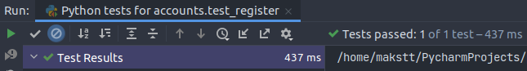Рис. 4: Тесты функциональности приложения

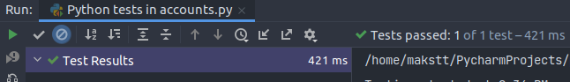

Рис. 4: Нагрузочный тест

**5.2 Документация**

Фреймворк Fastapi автоматически генерирует Swagger-документацию для методов.

Интерактивная документация по API и изучение пользовательских веб-интерфейсов. Поскольку фреймворк основан на OpenAPI, существует несколько вариантов, 2 из которых включены по умолчанию.

* [**Пользовательский интерфейс Swagger**](https://github.com/swagger-api/swagger-ui) с интерактивным исследованием, вызовом и тестированием вашего API прямо из браузера.

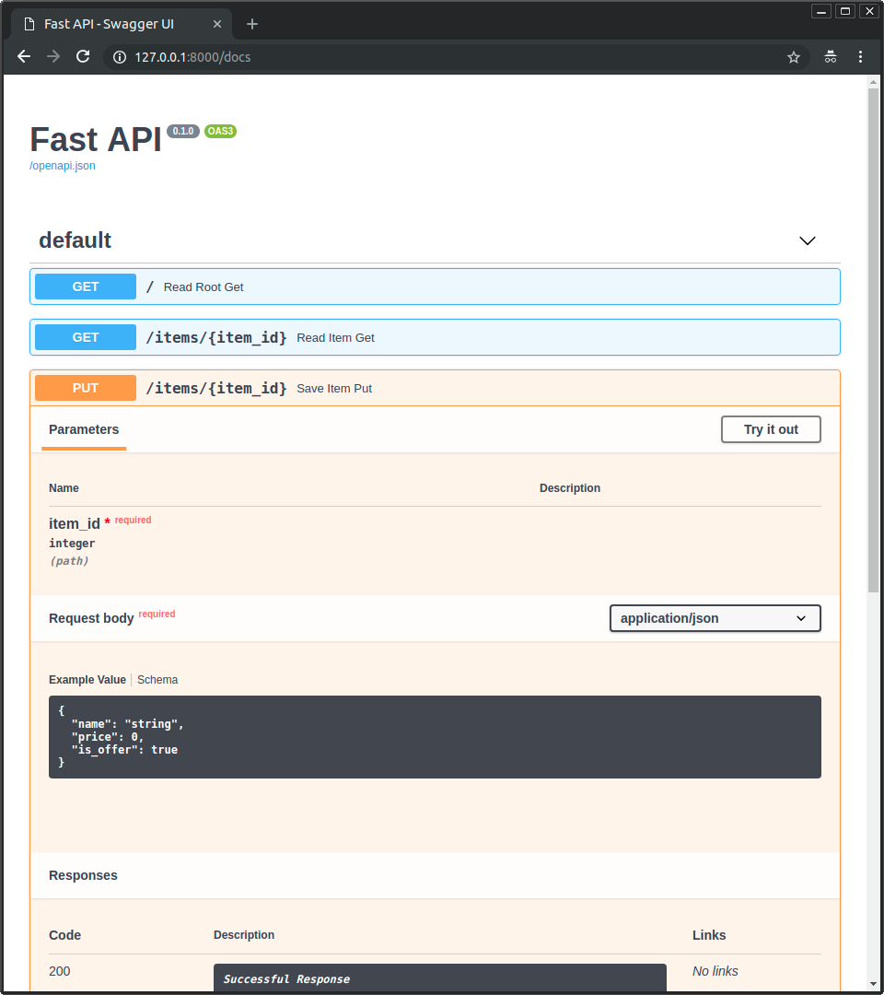

* Альтернативная документация API с [**ReDoc**](https://github.com/Rebilly/ReDoc) .

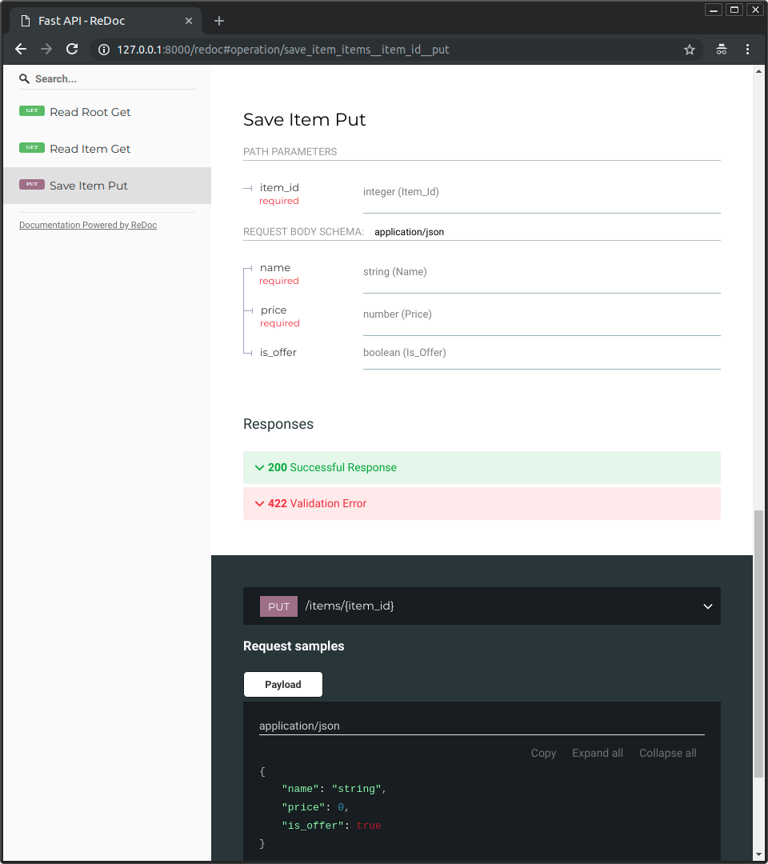

1. https://www.postgresql.org/ (дата обращения: 10.01.2022)
2. https://hibernate.org/ (дата обращения: 10.01.2022)
3. https://www.docker.com/ (дата обращения: 10.01.2022)
4. [https://docs.docker.com/compose](https://docs.docker.com/compose/) (дата обращения: 10.01.2022)